1. **Studi kasus story game**

Pertama, ada beberapa hal yang saya rasa perlu dipertimbangkan mengenai studi kasus pada nomor 1.

* Game yang dibuat berupa 2D Side Scrolling (2D SS game)
* Game yang dibuat berbasis mobile (handheld input device)
* Game yang dibuat memiliki target audience siswa SD (umur 6-12 tahun)

*\*Beberapa paragraf tambahan di bawah ini hanyalah penjelasan lebih lanjut dari faktor-faktor pertimbangan di atas, jika merasa tidak perlu, bisa langsung dilanjutkan ke bagian story game.*

Mengingat poin pertama, karena game berupa 2D Side Scrolling (2D SS), maka genre game kemungkinan besar akan berkisar pada 2D platformer, Side Action RPG, Side Action Beat ‘em Up, Side Action Adventure dan 2D Arcade game. Hal ini dipertimbangkan mengingat story yang dibuat pada 2D SS game akan tertata lebih rapi dan juga terasa lebih natural jika pada story tersebut dapat diimplementasikan unsur-unsur gameplay yang umum dan biasanya ada di 2D SS game. Yaitu tantangan-tantangan atau challenges seperti fetch quest atau misi mengambil/membawa (mengambil item, atau berinteraksi dengan aktor), logic puzzle solving atau penyelesaian teka-teki, dan agility test atau uji ketangkasan (parkour challenge, platforming challenge atau platforming puzzle).

Kemudian, pada poin kedua, karena game berbasis mobile, maka saya asumsikan gameplay tidak memiliki tingkat kesulitan atau difficulty yang tinggi, serta input control player tidak terlalu banyak. Karena pada umumnya, game mobile dibuat dengan konsep gameplay sederhana, memiliki tampilan yang kontras, mudah dimainkan dan tidak punishing agar meningkatkan waktu bermain atau retensi para pengguna. Sehingga story game harus dibuat dengan tipe story yang lebih dapat diimplementasikan oleh gameplay dengan input terbatas. Akan saya berikan dua game perbandingan, yaitu Dota 2 untuk game dengan input kompleks dibandingkan dengan Angry Bird untuk game dengan input sederhana, juga bagaimana faktor input dapat mempengaruhi cerita game.

Sebagai contoh, game Dota 2 memiliki cerita atau lore yang sangat luas dengan backstory yang berbeda-beda kepada setiap hero atau characternya, juga legenda dan dongeng mistik dari tiap item pada game tersebut. Hal ini dapat diimplementasikan dalam game dengan bentuk spell yang digunakan oleh setiap hero, karena Dota 2 adalah game berbasis PC atau laptop, maka input yang dapat digunakan sangatlah banyak dan mencakup seluruh spell hero beserta item yang dapat dibeli. Sedangkan game Angry Bird memiliki cerita atau backstory yang lebih sederhana. Ada kumpulan babi yang mencuri telur, kemudian para burung marah dan berusaha mengambil telur tersebut kembali. Implementasi gameplay dari story tersebut berupa burung yang dilempar oleh ketapel untuk menghancurkan bangungan milik para babi itu. Atas alasan itulah, saya merasa poin kedua juga dapat mempengaruhi cerita dari game yang akan dibuat.

Untuk poin terakhir, sebuah cerita pada game walaupun menarik dan bermakna, namun jika tidak bisa diterima secara baik oleh pemainnya, maka cerita tersebut menjadi sia-sia dan hanya menjadi karya yang tidak berguna. Mengingat bahwa target audience dari game ini merupakan siswa SD berusia 6-12 tahun, maka cerita yang lebih sederhana dan mudah dimengerti akan lebih sesuai. Salah satu alasan mengapa cerita dongeng atau fantasi sangat diminati oleh anak-anak, adalah karena cerita tersebut hanya terbatas tergantung pada imajinasi penulis. Contoh pembanding yang akan saya berikan adalah dua buah cerita dari cina, Journey to The West (Sun Wukong) dan Romance of The Three Kingdom (Three Kingdom). Yang mana cerita Sun Wukong bahkan memiliki beberapa kesamaan desain yang diambil dari Three Kingdom, seperti armor Wukong yang terilhami dari baju perang jendral bernama Lu Bu (Lu Fengxian).

Kedua cerita tersebut sangatlah sering dijadikan inspirasi utama story game. Namun mengapa cerita mengenai Sun Wukong lebih banyak digunakan pada game arcade maupun game console yang notabene lebih sering digunakan oleh anak muda. Karena fokus utama cerita Sun Wukong merupakan perjalanan dengan banyak hal-hal menarik. Entah musuh yang dilawan, jurus-jurus magic yang digunakan, desain dari tokoh-tokoh yang muncul maupun tipe-tipe dewa yang ada. Sedangkan Three Kingdom memiliki fokus besar terhadap sistem dan masalah politik pada perang tersebut. Entah jendral yang berkhianat, aliansi dari pasukan tertentu, kudeta akan kekaisaran dan lain sebagainya. Jika kita melihat dua cerita tersebut, tentunya cerita mengenai Sun Wukong akan lebih mudah diterima target audience yang lebih muda. Karenanya, story yang tidak harus terpaku 100% kepada kenyataan dapat disusun lebih mudah untuk target audience ini.

Pertimbangan terakhir ini saya merasa cukup subjektif, sehingga tidak perlu terlalu dijadikan faktor pada pembuatan story game secara umum, namun akan saya gunakan pada story yang saya buat, yaitu, moral cerita. Karena target audience adalah siswa SD, saya merasa membuat sebuah cerita yang memiliki pesan moral positif dapat membantu individu untuk mendapatkan sesuatu yang lebih dan tidak hanya sekedar hiburan semata saja. Melihat seluruh faktor tersebut, story game yang saya buat akan berpusat pada sebuah cerita rakyat dari Sumatera Barat, yaitu ‘Malin Kundang si Anak Durhaka’.

*\*Cerita Malin Kundang sendiri sebenarnya memiliki beberapa versi yang berbeda, sehingga cerita yang akan digunakan dalam game ini bisa saja berbeda dari cerita yang pernah anda dengar. Perubahan cerita dapat terjadi karena versi cerita yang memang tidak sama, ataupun naratif cerita yang dipermak agar lebih sesuai dengan model game.*

Story Game :

**Malin Kundang Si Anak Durhaka**

1. **Prolog**

Pada zaman dahulu kala hiduplah sepasang suami istri di perkampungan nelayan Pantai Air Manis, Padang, Sumatera Barat. Mereka memiliki anak lelaki bernama Malin Kundang. Keluarga ini hidup serba kekurangan dan miskin.

*[Pada bagian prolog, cerita dapat digambarkan menggunakan 2D picture biasa dengan text narasi di bagian bawah gambar seperti subtitle. Karena cerita berfokus kepada legenda dari Sumatera Barat, transisi prolog dapat diawali dari gambar negara Indonesia secara utuh, lalu dilakukan zoom in perlahan menuju pulau Sumatera, kemudian Sumatera Barat, lalu dilakukan transisi ke tempat tinggal malin kundang.]*

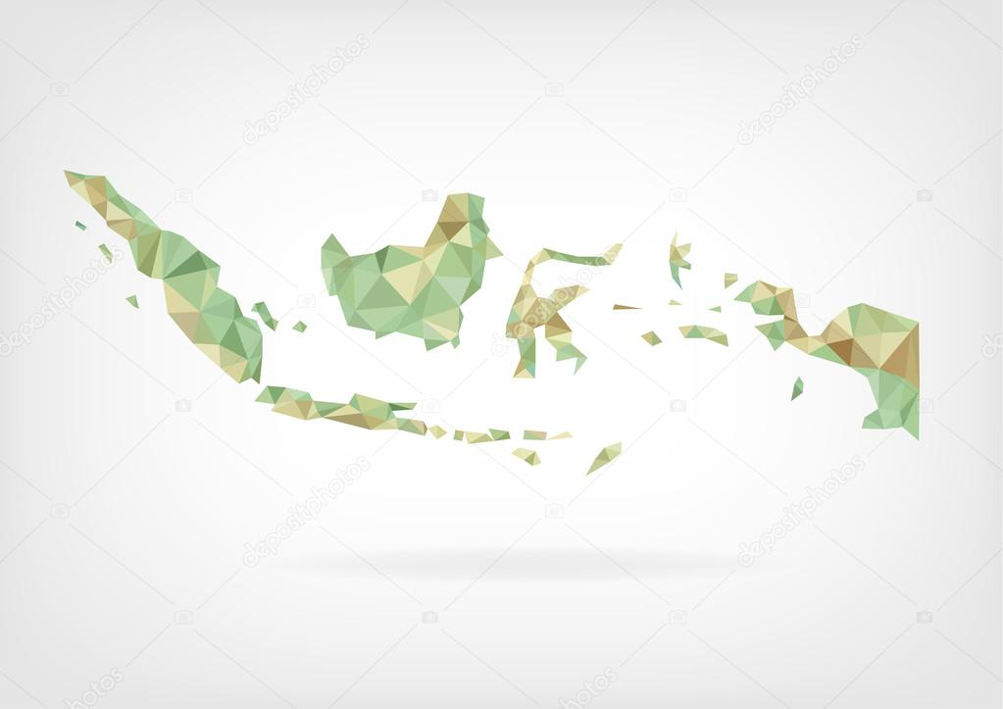

*\*Image dapat dibuat seperti gambar di atas lalu di zoom ke Sumatera Barat*

1. **Cinematic 1**

Untuk memperbaiki nasib keluarga, ayah Malin Kundang memutuskan untuk merantau ke negeri seberang dengan mengarungi lautan menggunakan kapal nelayan.

*[Pada cinematic 1, cerita dapat ditampilkan menggunakan 2D cartoon story telling atau puppet animation narration. Contoh 2D cartoon story telling :* [*https://youtu.be/YQZLTS3nWIc*](https://youtu.be/YQZLTS3nWIc) *. Pada scene ini, dapat digunakan tokoh ayah malin yang akan naik ke kapal untuk merantau. Dengan tokoh Malin Kundang yang masih kecil mengucapkan selamat tinggal kepada ayahnya]*

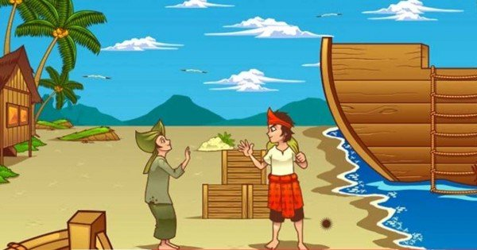

*\*Transisi ke masa sekarang, bisa digunakan fade transition yang membuka gambar baru dengan fokus utama ke rumah Malin Kundang.*

Bertahun-tahun berlalu, Malin dan ibunya yang bernama Mande Rubayah tak kunjung mendengar kabar dari sang ayah. Ibunda Malin hanya bisa pasrah dan berusaha sekuat tenaga untuk membesarkan Malin Kundang. Untuk mencukupi kebutuhan sehari-hari, Mande Rubayah berjualan kue dari pasar ke pasar dan rumah ke rumah.

*[Setelah transisi, cerita ini dapat langsung disambung ke level 1, di mana player dapat bermain sebagai Mande Rubayah yang memiliki goal untuk menjual kue, dengan target penjualan tertentu. Jika target telah tercapai maka level 1 akan selesai.]*

*\*Saya anggap detail gameplay tidak perlu saya tulis secara menyeluruh dan hanya perlu konsep awal, karena berdasarkan soal nomor 1, tugas utama saya adalah story game dan alur game.*

1. **Cinematic 2**

Hingga suatu hari, Malin tiba-tiba jatuh sakit. Anak malang itu sakit keras bahkan hampir merenggut nyawanya. Mande Rubayah yang kebingungan berusaha sekuat tenaga mencari dokter yang dapat membantu menyembuhkan Malin.

*[Cerita masih ditampilkan menggunakan puppet narration, di mana fokus cerita adalah Malin Kundang yang tertidur sakit pada kasur atau karpet dengan ibunya yang menangis dan kebingungan. Setelah scene Cinematic 2 dijalankan, dapat dibuka level 2, di mana player masih bermain sebagai Mande Rubayah yang memiliki goal untuk mencari NPC yang dapat membantu menyembuhkan Malin Kundang. Hal ini dapat dilakukan dengan memberi beberapa NPC pada level 2, dan player bertugas mencari informasi tentang NPC dengan interact.]*

1. **Cinematic 3**

Namun, berkat kasih sayang ibunda, Malin berhasil sembuh dan selamat dari penyakit yang mematikan. Setelah sembuh dari sakit parah, Malin semakin menyayangi ibunya dan keduanya hidup saling menyayangi. Malin yang baru sembuh itu segera berlari mencari ibunya.

*[Cerita dapat ditampilkan menggunakan puppet narration, atau NPC conversation bubble dari Malin Kundang. Setelah narasi cinematic 3 selesai, player dapat langsung masuk ke level 3. Pada level 3, player dapat bermain sebagai Malin yang berusaha mencari ibunya yang sedang berjualan Kue di pasar. Gameplay dapat berupa time gated level dengan goal untuk Malin menemui ibunya dalam waktu tertentu. Dimana jika level terselesaikan, maka dapat dilakukan dialog Malin berterima kasih dan memeluk ibunya.]*

*\*Saat Malin bertemu ibunya, sebenernya cerita dapat diperdalam sedikit dengan memisah cinematic 3 menjadi dua bagian, namun alur cerita tetap sama jadi saya anggap tidak perlu.*

1. **Cinematic 4**

Bertahun-tahun hidup berdua, tak terasa Malin sudah dewasa. Dalam cerita rakyat Malin Kundang itu, ia meminta izin kepada ibunya untuk merantau ke kota besar untuk mencari uang dan mengubah nasibnya serta ibunya.

*[Cerita ditampilkan menggunakan puppet narration dengan fokus ke percakapan antara Malin dan ibunya.]*

Kebetulan, saat itu juga sedang ada kapal besar yang merapat di Pantai Air Manis, sehingga Malin tak ingin melewatkan kesempatan besar untuk merantau. Meski begitu, sang ibu mulanya melarang Malin untuk pergi karena takut terjadi sesuatu.

Mande Rubayah : “Jangan Malin, ibu takut terjadi sesuatu denganmu di tanah rantau sana. Menetaplah saja di sini, temani ibu,”

*[Narasi ini dapat langsung dilanjutkan, dari narasi sebelumnya dengan transition atau dapat dibuat animasi Malin menuju ke kapal dengan ibunya berusaha menahan Malin untuk pergi.]*

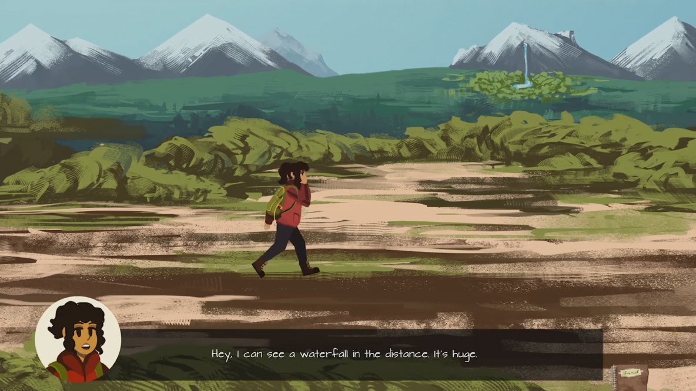

*\*Contoh 2D game conversation*

1. **Cinematic 5**

Malin pun mencoba menenangkan sang ibu.

Malin : "Ibu tenanglah, tidak akan terjadi apa-apa denganku,”

(Jeda)

Malin : "Ini kesempatan Bu, karena belum tentu setahun sekali ada kapal besar merapat di pantai ini. Aku ingin mengubah nasib kita Bu, izinkanlah”

*[Percakapan dapat dibuat dengan conversation bubble, antara Malin dan Ibunya. Dengan narasi yang dapat dituliskan sebagai subtitle untuk untuk menjelaskan keadaan. Untuk action yang dilakukan setiap tokoh dapat diberi animasi atau animation asset dari actor yang ada pada scene.]*

Dengan berat hati, Mande Rubayah mencoba menyingkirkan kekhawatiran dan ketakutannya atas kepergian Malin. Ia pun mengizinkan Malin untuk merantau ke kota besar. Dan berjanji akan selalu menunggu Malin kembali ke rumah.

Mande Rubayah : “Baiklah, ibu izinkan. Cepatlah kembali, ibu akan selalu menunggumu Nak,”

Sebelum pergi, Malin dibekali dengan tujuh nasi berbungkus daun pisang untuk bekal di perjalanan. Akhirnya, Malin berangkat ke kota besar menaiki kapal dan meninggalkan ibunya sendirian di kampung halaman.

*[Pada scene ini, dapat dibuat dari perspektif Ibu Malin yang melihat kapal yang dinaiki Malin semakin kecil hingga tidak terlihat. Gameplay dari level 4 ini dapat difokuskan ke Malin Kundang yang sedang berlayar mengarungi lautan.]*

1. Cinematic 6

Semenjak kepergian Malin, hari-hari dilalui dengan sepi dan waktu berjalan begitu lambat bagi Mande Rubayah. Setiap pagi dan sore, Mande Rubayah selalu pergi ke pantai untuk memandang laut dan bertanya-tanya, "sudah sampai manakah kamu berlayar, Nak?" tanyanya dalam hati.

Meski didera rindu dan kekhawatiran tentang keselamatan anak semata wayangnya, Mande Rubayah tak lupa untuk selalu mendoakan Malin agar selamat dan berhasil di kota besar.

Setiap kali ada kapal merapat di Pantai Air Manis, Mande Rubayah selalu menanyakan kabar anaknya kepada nelayan dari kapal tersebut, "Apakah kalian melihat anakku, Malin? Apakah dia baik-baik saja? Kapan ia pulang?” tanyanya. Namun, setiap orang ia tanyai tidak pernah memberikan jawaban atau memberikan titipan salam maupun pesan dari anak lelakinya.

*[Cinematic ini dapat langsung dikolaborasikan dengan gameplay, dimana Mande Rubayah berjalan ke tepi pantai, mengunjungi tiap kapal yang bersandar pada pelabuhan di desanya itu. Dengan interaksi kepada NPC di kapal berbentuk percakapan atau pertanyaan dari Mande Rubayah menanyakan informasi akan anaknya, Malin Kundang. Dan level 5 ini akan selesai setelah seluruh kapal dikunjungi.]*

1. **Cinematic 7**

Tak terasa bertahun-tahun telah berlalu menunggu kabar Malin, Mande Rubayah kini tak lagi muda. Jalannya sudah terbungkuk-bungkuk, wajahnya dipenuhi keriput dan rambutnya memutih. Meski begitu, ingatan dan kasih sayangnya kepada Malin tak pernah berkurang.

Hingga suatu hari, seorang nahkoda yang dahulu membawa Malin ke kota besar memberi kabar bahagia kepada Mande Rubayah. “Mande, tahukah kau, anakmu kini telah menikah dengan gadis cantik, putri seorang bangsawan yang sangat kaya raya,” ucap si nakhoda.

Mendengar hal itu, Mande Rubayah hanya ingin segera bertemu anaknya. Setiap malam berdoa agar Malin cepat pulang. Keyakinan bahwa anaknya akan pulang tak pernah pudar.

*[Cinematic 7 dapat langsung dijalankan setelah diberi narasi mengenai Mande Rubayah yang sudah menunggu lama, jika player berhasil menyelesaikan level 5. Cinematic 7 ini dapat dianggap seperti prolog dan epilog, yang mana fungsi utamanya adalah untuk meluruskan dan menjelaskan alur cerita sesuai konten atau konflik yang ada.]*

1. **Cinematic 8**

Suatu ketika, sebuah kapal besar, megah, dan indah menepi di Pantai Air Manis. Warga berkumpul mengelilingi kapal mewah tersebut karena mengira bahwa kapal itu milik seorang sultan atau pangeran.

*[Level 6 dapat dimulai dari cinematic 8, dimana gameplay bisa dibuat melalui sudut pandang Mande Rubayah yang berusaha secepat mungkin menuju ke kapal mewah baru yang sedang menepi di Pantai Air Manis. Untuk tipe level gameplay, bisa dibuat time gated, puzzle, maupun adventure biasa.]*

Mande Rubayah ikut berdesakan mendekati kapal dan benar saja pemuda tampan berpakaian indah itu adalah Malin Kundang. Dengan spontan, Mande Rubayah langsung memeluk Malin dengan erat seakan tak ingin lagi kehilangan.

Mande Rubayah : “Malin, anakku. Kau benar anakku kan? Mengapa begitu lamanya kau tidak memberi kabar?” (sambil menangis bahagia.)

*[Cinematic 8 dan 9 sebenarnya bisa digabungkan menjadi sebuah cinematic yang padu dengan waktu cukup lama, namun saya menganggap memisahkan kedua cinematic tersebut akan mempermudah pemberian detail dan gambaran cerita.]*

1. **Cinematic 9**

Melihat suaminya dipeluk oleh perempuan renta dengan baju compang camping, istri Malin meludah dan berkata,

Istri Malin : "Wanita jelek inikah ibumu? Mengapa dahulu kau bohong padaku! Bukankah dulu kau katakan bahwa ibumu adalah seorang bangsawan yang sederajat denganku?!" (ujar istri Malin dengan emosi dan sinis).

Mendengar hal itu, Malin kemudian berbohong. Ia mendorong tubuh ibunya yang lemah dan berkata,

Malin : "Wanita gila! Aku bukan anakmu!" (kata Malin dengan kasar).

Melihat perlakukan Malin, Mande Rubayah seakan tak percaya.

*[Cinematic 9 ini dapat dibuat full cerita ataupun diubah menjadi interactable story, di mana player akan diminta untuk memasukan input seperti tap pada bagian tertentu barulah progress story akan dilanjutkan. Hal ini dilakukan untuk tetap menarik fokus pemain pada game, karena dari cinematic 8 dan 9 sendiri bisa cukup panjang.]*

Mande Rubayah : “Malin, Malin, anakku. Aku ini ibumu, Nak! Mengapa kau jadi seperti ini Nak?!" (ujarnya seraya tertatih bangun dari tanah).

Malin tak memperdulikan perkataan ibunya, rasa malunya kepada istrinya jauh lebih besar ketimbang rasa sayangnya kepada sang ibu. Malin pun tak mengakui bahwa Mande Rubaya adalah ibunya.

Malin : “Hai, wanita gila! ibuku tidak seperti engkau! Melarat dan kotor!” (tepis Malin ketika melihat ibunya mencoba memeluknya kembali).

1. **Cinematic 10**

Perlakuan Malin membuat hati Mande Rubayah sangat sedih. Melihat Malin yang perlahan meninggalkan dia, Mande Rubayah hanya dapat menangis sembari berjalan menuju rumahnya. Air mata berlinang setiap langkah dia berjalan. Mande Rubayah pun berdoa kepada Tuhan, katanya.

Mande Rubayah : Ya, Tuhan, kalau memang dia bukan anakku, aku maafkan perbuatannya tadi. Tapi kalau memang dia benar anakku yang bernama Malin Kundang, aku mohon keadilanmu, Ya Tuhan!" (ucapnya sambil menangis).

*[Cinematic ini dapat digabungkan dengan level 7. Di mana player akan bermain sebagai Mande Rubayah yang berjalan kembali ke rumahnya. Hingga akhirnya dia berdoa sembari menangis.]*

Malin Kundang yang ingin berlayar pergi mulai memasuki kapalnya. Namun sesaat kemudian, hujan lebat tiba-tiba mengguyur disertai badai besar. Malin tidak ambil pusing dan tetap menyuruh awak kapalnya untuk berlayar. Namun sesaat sebelum berlayar, Malin merasa berdosa dan menyesal telah menolak ibunya.

Kebingungan apakah harus meminta maaf, tiba-tiba kapalnya dihantam ombak besar. Merasa bahwa badai dan ombak ini merupakan karma yang diberikan kepadanya akibat perlakuan kepada ibunya, Malin berusaha menuju ke pantai dan meminta maaf. Namun apa daya, badan Malin tiba-tiba terasa berat. Kakinya menjadi kaku, dan perlahan-lahan tubuhnya berubah warna menjadi abu-abu.

Malin terkutuk akibat perbuatannya. Sedikit demi sedikit badannya menjadi batu. Merasa tidak berdaya, Malin pun bersujud dan meminta maaf kepada ibunya. Malin memohon untuk tetap bisa hidup seperti biasa, namun sebelum teriakannya didengar, seluruh tubuh Malin telah menjadi batu.

*[Cinematic 10 ini dapat ditambahi gameplay sebagai Malin yang berusaha berlari menuju ibunya, sebelum menjadi batu.]*

1. **Epilog**

*[Pada bagian epilog ini, dapat digunakan untuk menyampaikan pesan moral dari cerita Malin Kundang. Penampilan pesan moral bisa digunakan narasi biasa, cerita tertulis maupun pertanyaan kecil yang ditampilkan.]*



*\*Poin dari pesan moral dapat dibuat lebih menarik dengan banyak cara. Salah satunya adalah menggunakan image seperti scroll ataupun cara lainnya.*

Berikut merupakan beberapa poin utama dari pesan moral yang dapat disampaikan melalui cerita Malin Kundang.

* **Jangan menyakiti hati orang tua**

Orang Tua khususnya ibu adalah wanita yang melahirkan dan membesarkan kita sepenuh hati, tanpa mengharapkan pamrih dan balas jasa sedikit pun. Dia melakukannya dengan penuh keikhlasan setiap detiknya.

* **Jangan lupa diri karena harta**

Jangan sampai segala hal yang kita punya hari ini membuat kita lupa dan tidak menganggap orang tua kandung kita sendiri, yang setiap hari mendoakan hal-hal baik untuk kita dalam menjalani kehidupan.

* **Jangan berbohong**

Berbohong hanya menyelamatkanmu sementara, tapi menjatuhkan dan mencelakakan selama-lamanya. Untuk itu, teruslah berkata jujur dalam hal apapun, meski harus berakhir pahit dan mendapatkan apa yang tidak dikehendaki selepasnya.

* **Berbaktilah pada orang tua**

Doa orang tua senantiasa diijabah oleh Allah Oleh karena itu, selagi masih hidup berbaktilah pada orang tua. Jagalah sikap dan lisan agar tidak menyakiti hati mereka. Seringlah menjenguk atau menelepon menanyakan kabar.

**Struktur Cerita :**

Karena cerita yang dibuat merupakan linear story, maka bagan cerita tidaklah terlalu rumit. Berikut adalah gambaran alur story dan cinematic yang dapat dijalankan pada game.

*\*Cerita tidak bercabang dan hanya memiliki satu ending. Saya merasa hal seperti ini lebih masuk akal untuk siswa SD karena jika saya sebagai mereka, saya malah bisa menjadi bingung jika cerita dari game yang saya miliki berbeda dengan teman-teman saya. Karena waktu saya SD, saya juga menayakan bagaimana cara menamatkan suatu game ke teman saya. Setidaknya demikian pemikiran saya waktu SD dulu.*

1. **Simple Maze Game**

Nama : David Brave Navy Putra

NRP : 218116715

Video Penjelasan : <https://youtu.be/6z_Jt7cmN30>

Source Code : [github.com/DavidBrave/UTS-GameProgramming](https://github.com/DavidBrave/UTS-GameProgramming)

Unreal Version : 4.27.2

